|  |
| --- |
| Пермский филиал федерального государственного автономного образовательного учреждения высшего образования  «Национальный исследовательский университет  «Высшая школа экономики»  *Факультет экономики, менеджмента и бизнес-информатики* |
|  |
| Шуваев Артем Константинович  **Отчет по практической работе №11**  **Вариант 30**  студента образовательной программы «Программная инженерия»  по направлению подготовки *09.03.04 Программная инженерия*   |  |  | | --- | --- | |  | Руководитель  Доцент каф. ИТБ, к.п.н.  И. В. Ильин | |

Пермь, 2020 год

# Задание 1 и 2

## Диаграмма классов

Rider не позволяет смотреть наследование и зависимости, поэтому так

Диаграммы классов из 10 лабораторной, используемые в заданиях. Production – класс-родитель, Factory, Shop, Workshop - наследники:

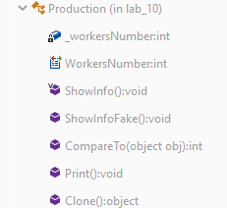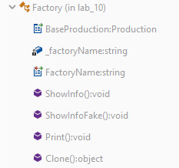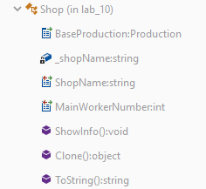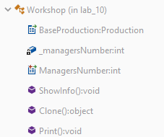

Класс генератор коллекции для первого задания и генератор объектов различного типа для заданий 1-3:

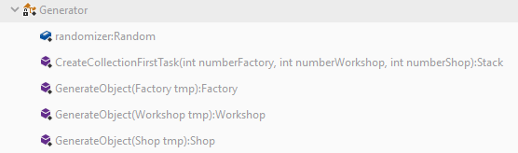

Класс для сортировки элементов коллекции для заданий 1 (в задании 2 Dictionary не может быть отсортирован):



## Используемые методы коллекций

1. <Stack_prototype>.Push(obj) - для добавления объектов в Stack
2. <Stack_prototype>.Pop() - для удаления элементов из Stack (возвращает «верхний»)
3. <Dictionary_prototype>.ContainsKey(key) – для проверки наличия ключа в массиве
4. <Dictionary_prototype>.Add(key, obj) – для добавления в словарь пары ключ-значение
5. <Dictionary_prototype>.Remove(key) – для удаления элемента словаря с указанным ключом.

# Задание 1 и 3

## Диаграмма классов

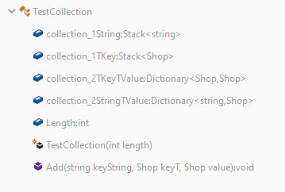 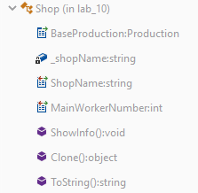

Класс для генерации объектов

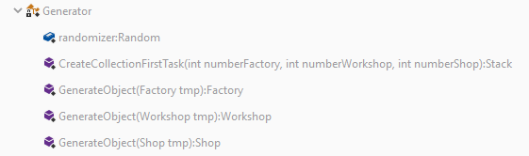

В коллекциях в качестве TKey и TValue используются объекты класса Shop.

## Измерения

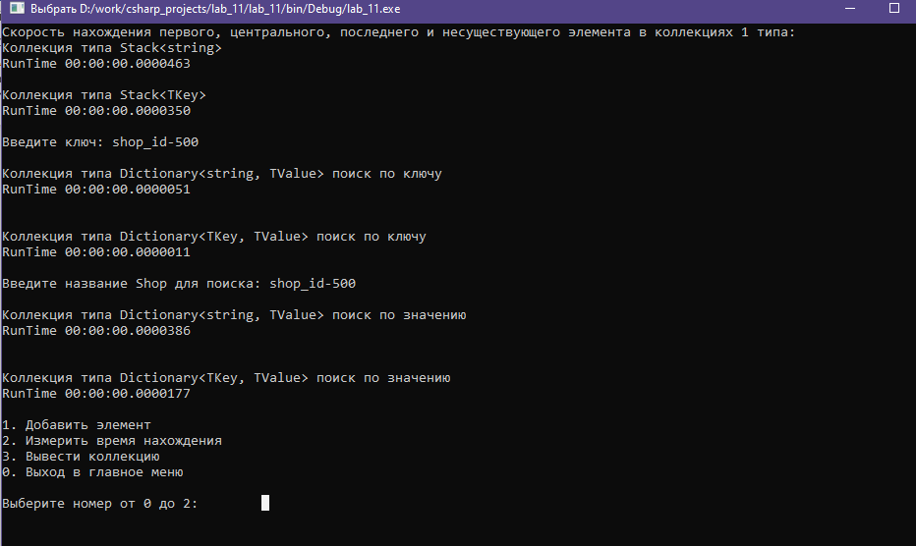

Анализ работы:

Коллекции с использованием TKey работают быстрее, так как при поиске по TKey используется hash объекта, представляющий собой целое число, а сравнение целых чисел работает быстрее сравнения string (строк), для который каждый раз приходится вычислять хэш заново.